成都棠湖中学外语实验学校附属小学
二年级上册第17周周末练习题
班级 姓名 家长签字
- 我是计算小能手。
9×9＝ 4×7＝ 4×8＝ 7×7＝ 15+26-40=
8×9＝ 6×8＝ 6×6＝ 8×8＝ 33-29+25=
12÷4＝ 10÷5＝ 18÷2＝ 30÷5＝ 18÷3 ＝
45÷9＝ 72÷8＝ 54÷6＝ 49÷7＝ 48÷8＝
1元2角-7角= 4角+4元= 3元2角+8元= 10元-3元1角=
6角 =（ ）分 80分=（ ）角 90角=（ ）元 1元=（ ）分
- 在 里填上“＝”、“＞”、“＜”
30÷6 6 28÷4 9 45÷9 7 72÷8 8
4×2 56÷7 3×3 16÷2 28÷4 8÷1 27÷3 36÷6
- 括号里最大能填几？
（ ）×8＜26 （ ）×8＜60 45 >7×（ ）
50 >（ ）×6 （ ）×9＜74 9×（ ）＜48
四、填一填。
①15里面有（ ）个3，列式是（ ）。
②14÷2=7读作（ ），表示把（ ）平均分成（ ）份，每份是（ ）；也可以表示14里有（ ）个（ ）。也可以表示14是2的（ ）倍。
③从63里连续减去9，减（ ）次正好得0。
④8是2的（ ）倍，（ ）的2倍是8，8的2倍是（ ）。
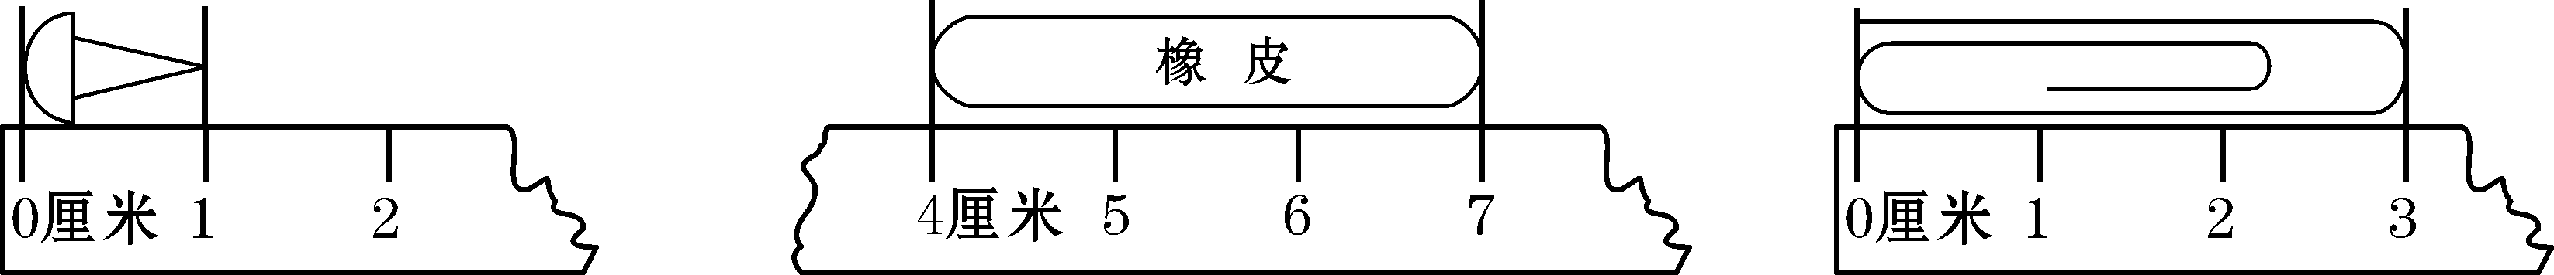
⑤

（ ）厘米 （ ）厘米 （ ）厘米
五、解决问题
- 看图列式
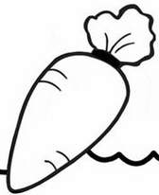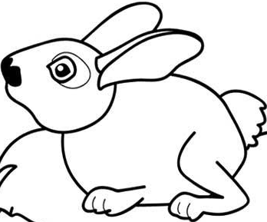
平均每只兔子可以分到几个萝卜？

（ ）÷（ ）=（ ）
（ ）÷（ ）=（ ）
2、5×8=？画一画，填一填。
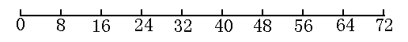
5×8=□×8+□×8
3、
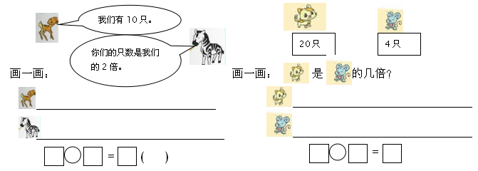

六、学以致用。
1、有6个人一起吃饭，每个人用1个饭碗，2个人用1个菜碗，3个人用1个汤碗，一共需要几个碗？

2、有36个图形，按 的方式排列，想一想，这几种图形的数量各有多少个？
=（ ）个 =（ ）个 =（ ）个

